Спортивное развлечение, посвящённое «Дню матери»

Цель: Приобщение семьи к физкультуре и спорту.
Задачи:
1. Пропагандировать здоровый образ жизни, способствовать созданию традиций, теплых взаимоотношений в семье;
2. Воспитать у детей чувства: любовь и уважение к матери.
3. Развивать интерес к спортивно-массовым мероприятиям.
4.Воспитывать любовь к физическим упражнениям и спорту.
5. Развитие ловкости, быстроты, выносливости.
Предварительная работа: Изготовление с детьми подарков для мамы к празднику. Разучивание разминки, стихотворений.
Инвентарь: 2 обруча красного и желтого цвета, ленты желтого и красного цвета по количеству детей, мяча средние по количеству детей, 2 больших обруча, 2 ориентира, 2 бубна, фонограмма, магнитофон.

Ход спортивного развлечения:

Звучит музыка, участники развлечения входят в зал.

Инструктор:
Пригласили в гости к нам
Мы сегодня наших мам.
Мамы есть у нас со стажем.
Опыт мамы очень важен.
Ласку, мудрость и заботу
Могут мамы показать.
И сегодня этот опыт
Своим детям передать.

Дорогие мамы, этот вечер посвящен Вам! С праздником Вас!

Дети читают стихотворения для мам.

Мама — это небо!
Мама — это свет!
Мама — это счастье!
Мамы лучше нет!
Мама — это сказка!
Мама — это смех!

Мама — это ласка!
Мамы любят всех!
Мама улыбнется,
Мама погрустит,
Мама пожалеет,
Мама всё простит.
Мам сегодня поздравляем,
Мамам счастья мы желаем.

Вместе:
Мы заявляем на целый свет
Что дороже мамы человека НЕТ!

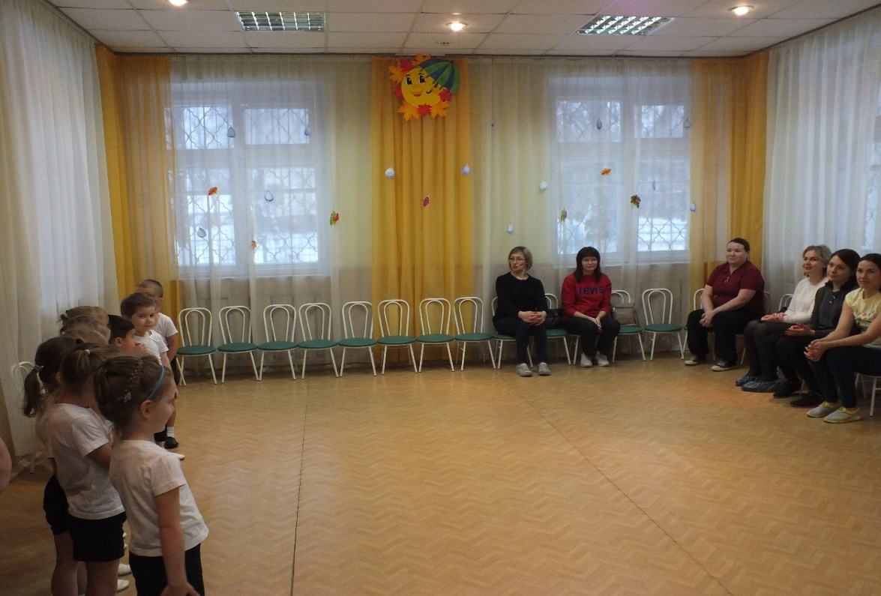

Инструктор: Мамы разные нужны, а спортивные - важны! Как вы уже
догадались, сегодня у нас необычный праздник – спортивный, в котором
примут участие ребята вместе со своими мамами.
Инструктор: Наше мероприятие мы начинаем с разминки:
Разминка с мамами (под музыку):
«Вперед четыре шага»
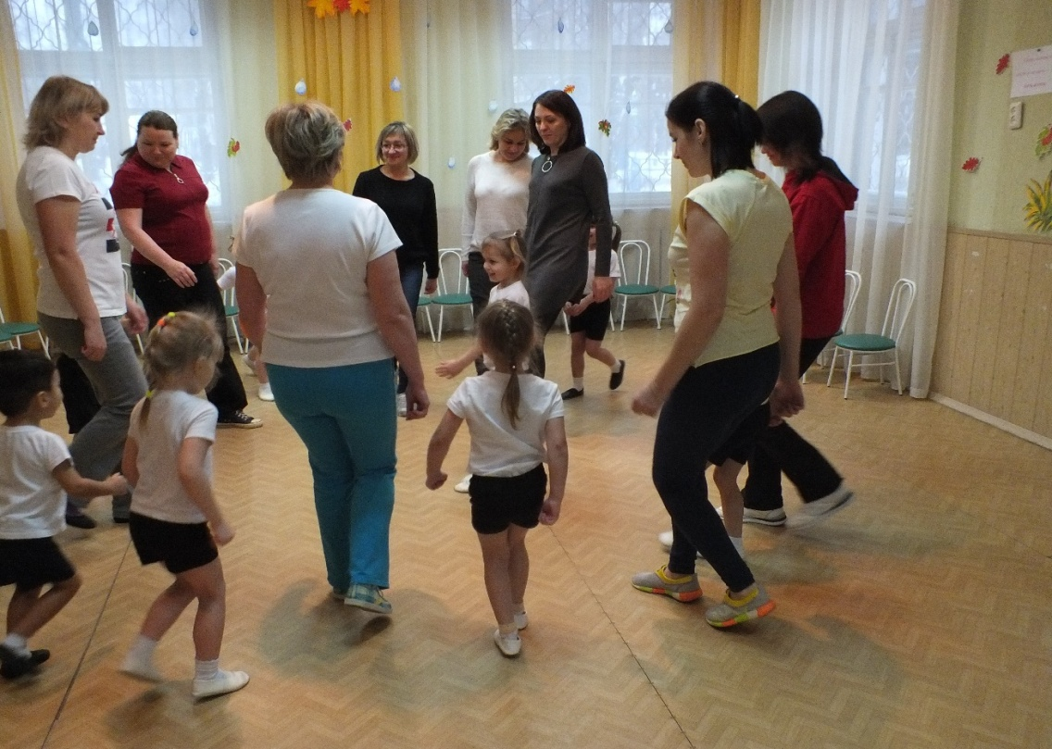
Инструктор:Долго, быстро вы бежали … Наши мамы не устали?
Чтоб немножко отдохнуть, надо носиком вдохнуть.
Ну-ка, дети, покажите, мам дышать вы научите. (Упражнения на дыхание.)

«Надуваем шарик» вдох через нос, медленно выпячивать
Так вот шарик надуваем! Живот, рука в области пупка
А рукою проверяем. Втягивают живот, медленный выдох
Шарик лопнул – выдыхаем, «ф-ф-ф»
Наши мышцы расслабляем!

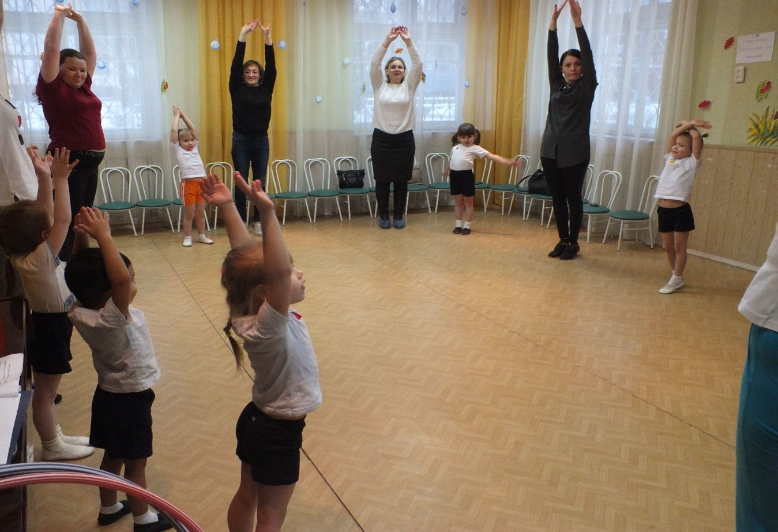

1 конкурс Конкурс-игра "Узнай своего ребенка по голосу" (Мамы стоят спиной к детям, дети по очереди зовут маму, поворачивается та мама которая узнала голос ребенка).

2 конкурс «Лошадки» (Мама в обруче «Лошадка», ребёнок - «Всадник» держит сзади обруч. Под весёлую музыку начинают двигаться по залу.)

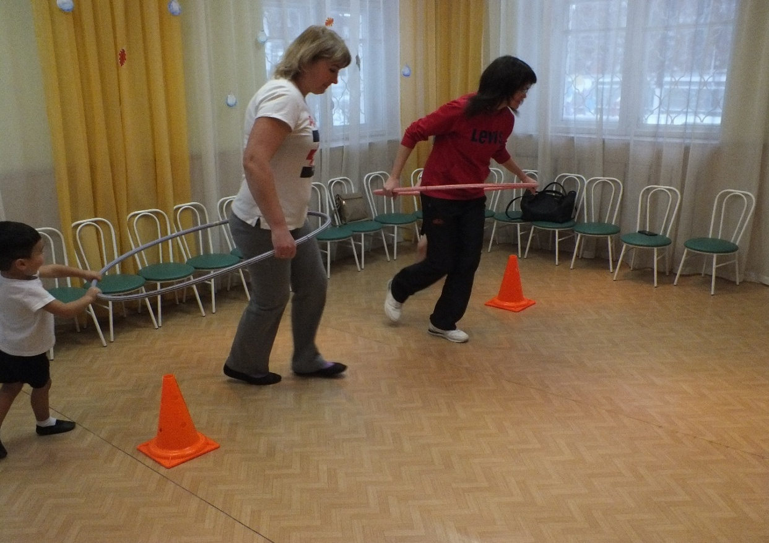

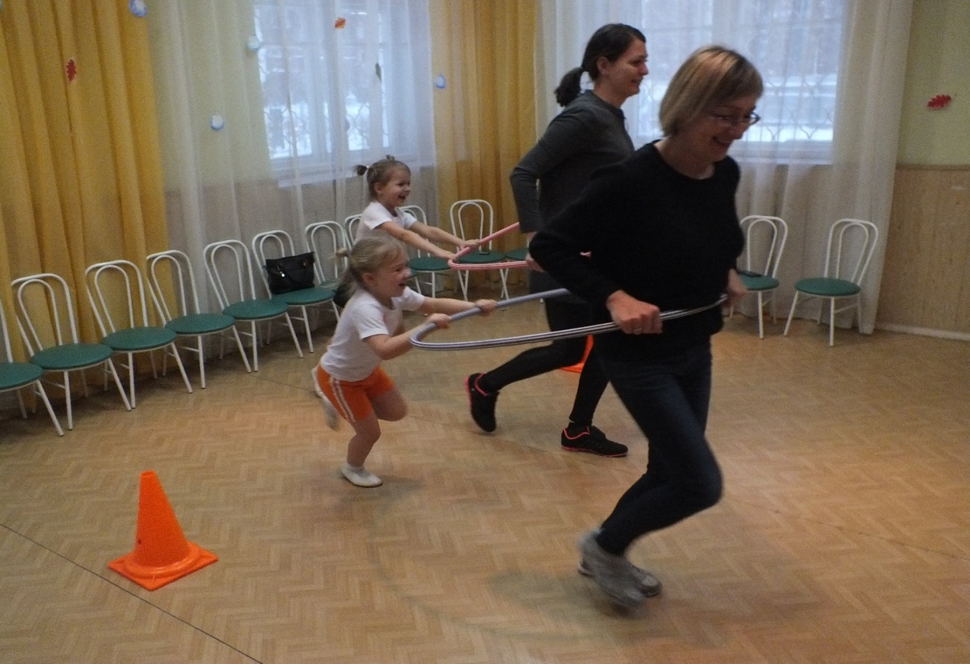

3 конкурс"Солнышко"
Выкладывают парами лучики у обруча.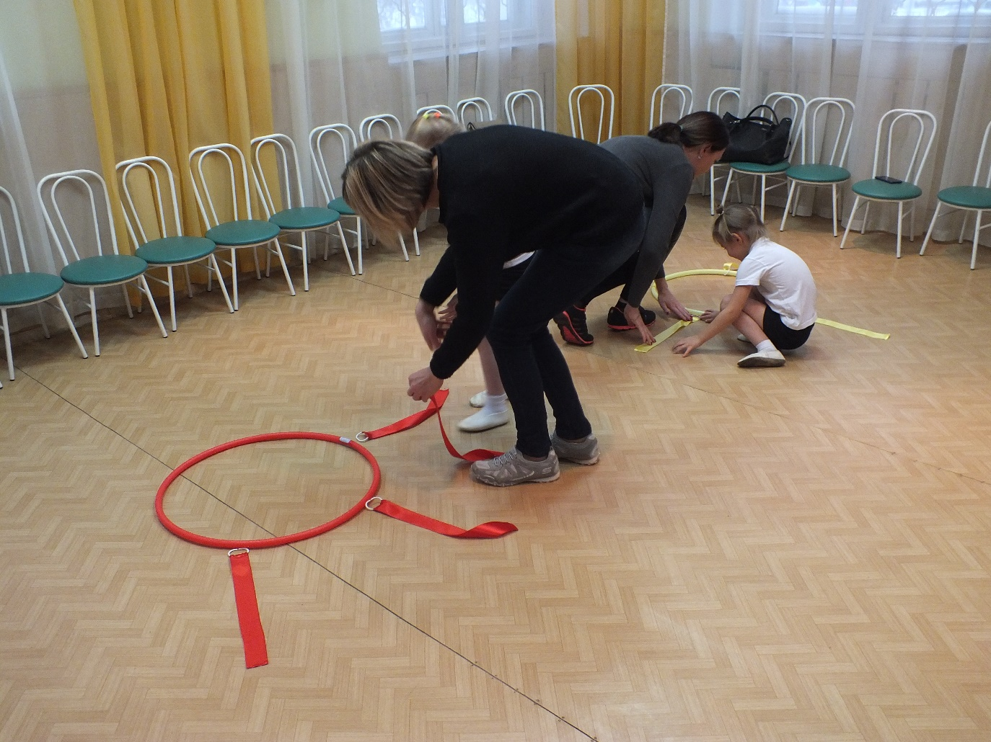

Игра «Ты катись веселый бубен » Дети и мамы образуют два круга: мамы – большой круг, а дети внутри – маленький. Под музыку дети и мамы передают бубен пока звучит музыка, как только музыка закончилась, те у кого в руках бубен выходят в центр круга
Поиграй нам в бубен,
Мы в ладоши хлопать будем,
Поиграй, поиграй
Бубен (имя), передавай!

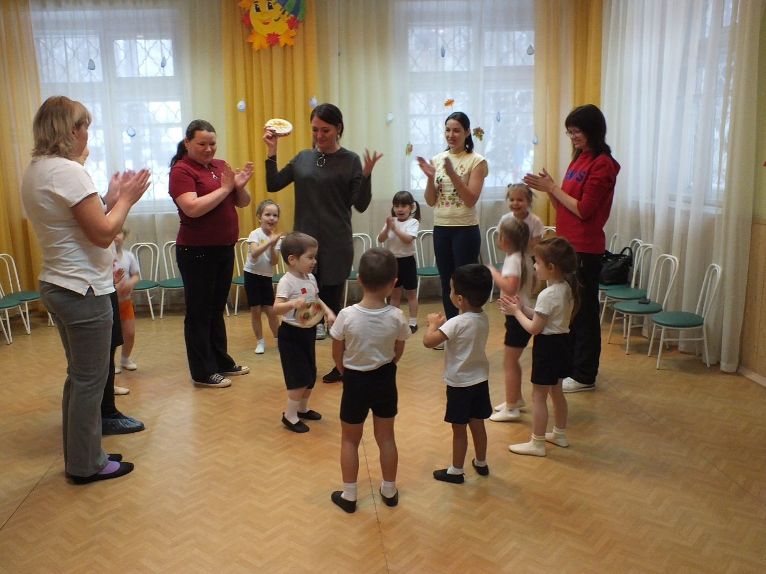
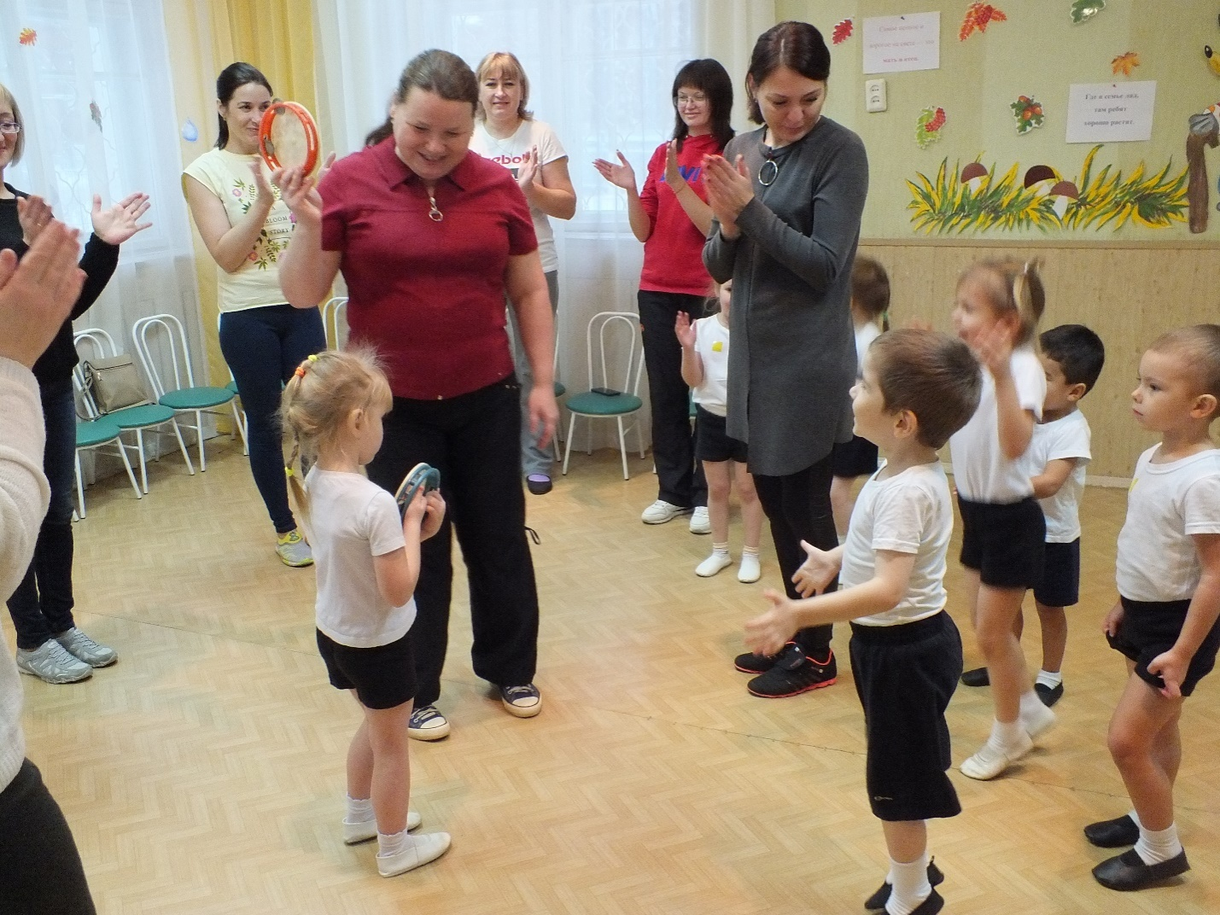
4 конкурс «Снежки» (Зал разделён пополам канатом. В одной стороне зала дети, в другой родители. Дается снежки-мячи и пока звучит музыка дети и родители бросаются снежками, по окончании музыки игра прекращается. Подсчитывается количество снежков. У кого снежков меньше тот и выиграл.)
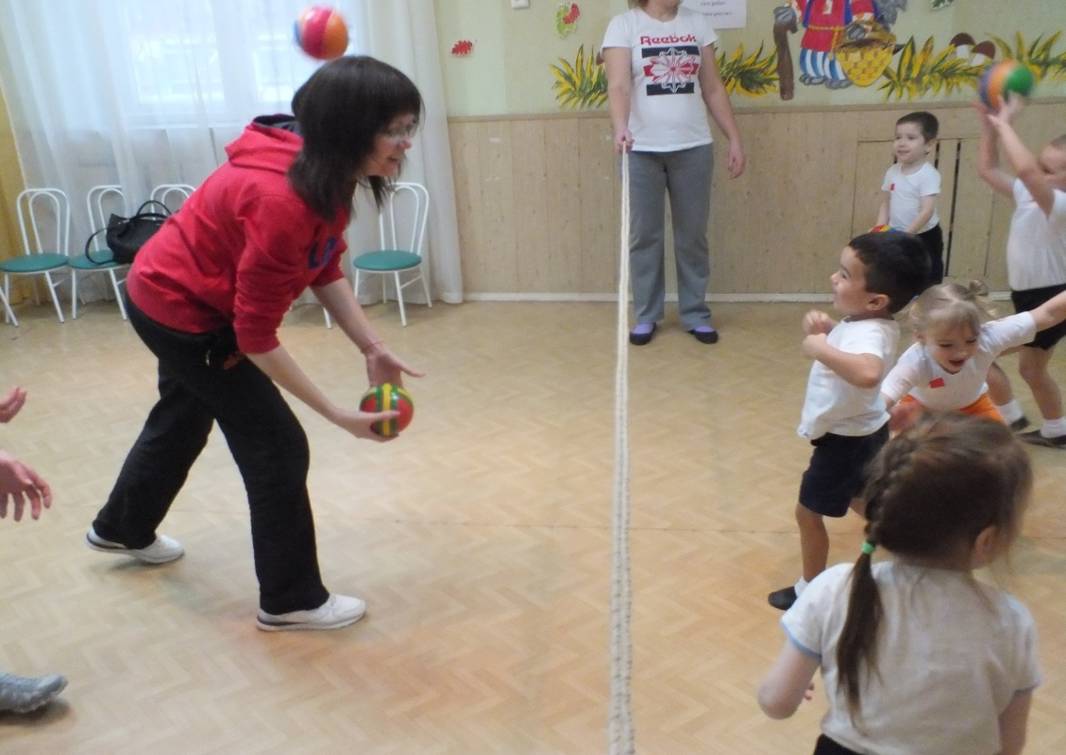

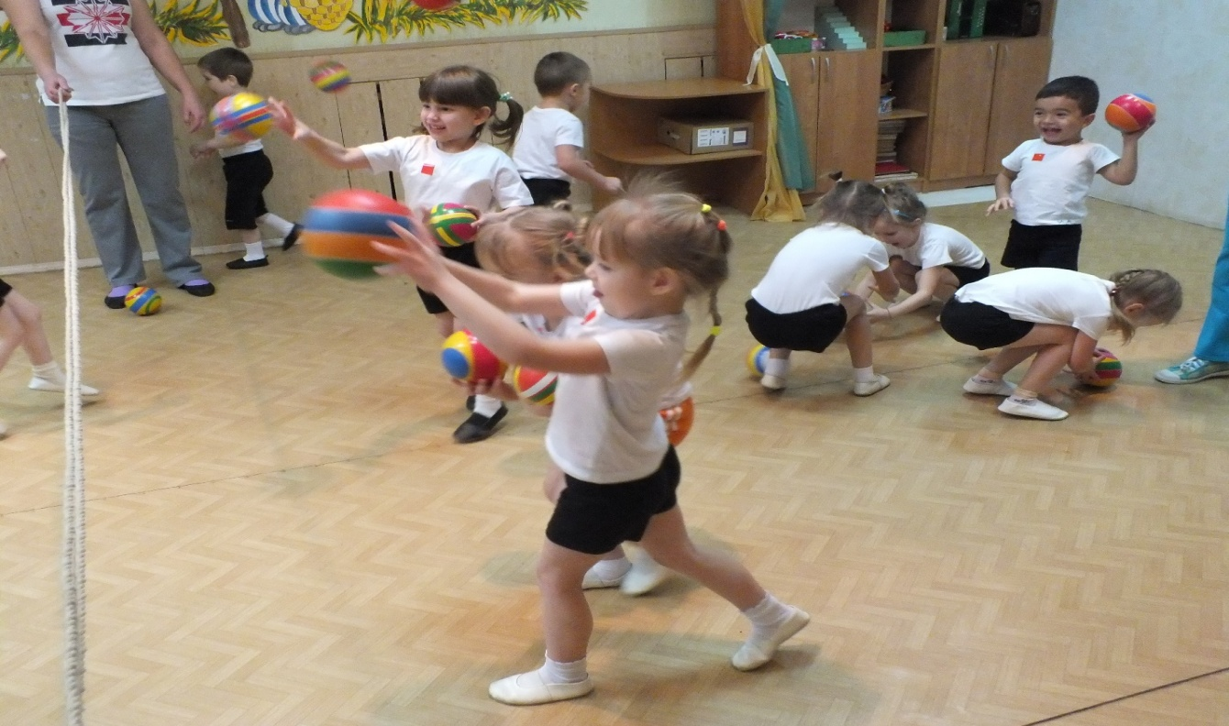

4 конкурс «Перенеси мяч»
Дети и мамы в паре держат мяч, бегут до ориентира и возвращаются передают мяч следующей паре.
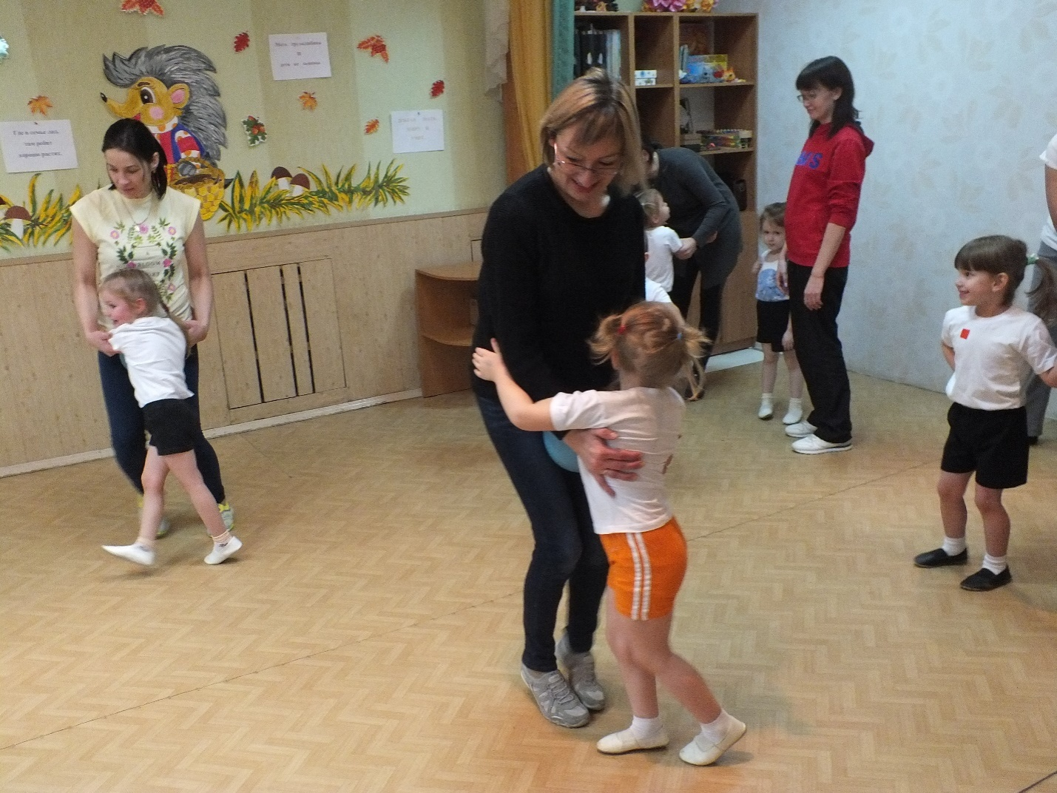
Игра «Рука к руке»
Под музыку дети и мамы встают в круг, инструктор произносит:
- рука к руке;
- спина к спине;
- нос к носу;
- пятка к пятке;
- плечо к плечу;
- ухо к уху;
-мизинец к мизинцу;
- лоб ко лбу;
-щека к щеке;
Давай дружить - обнимаются
Все участники соприкасаются со своим партнером.

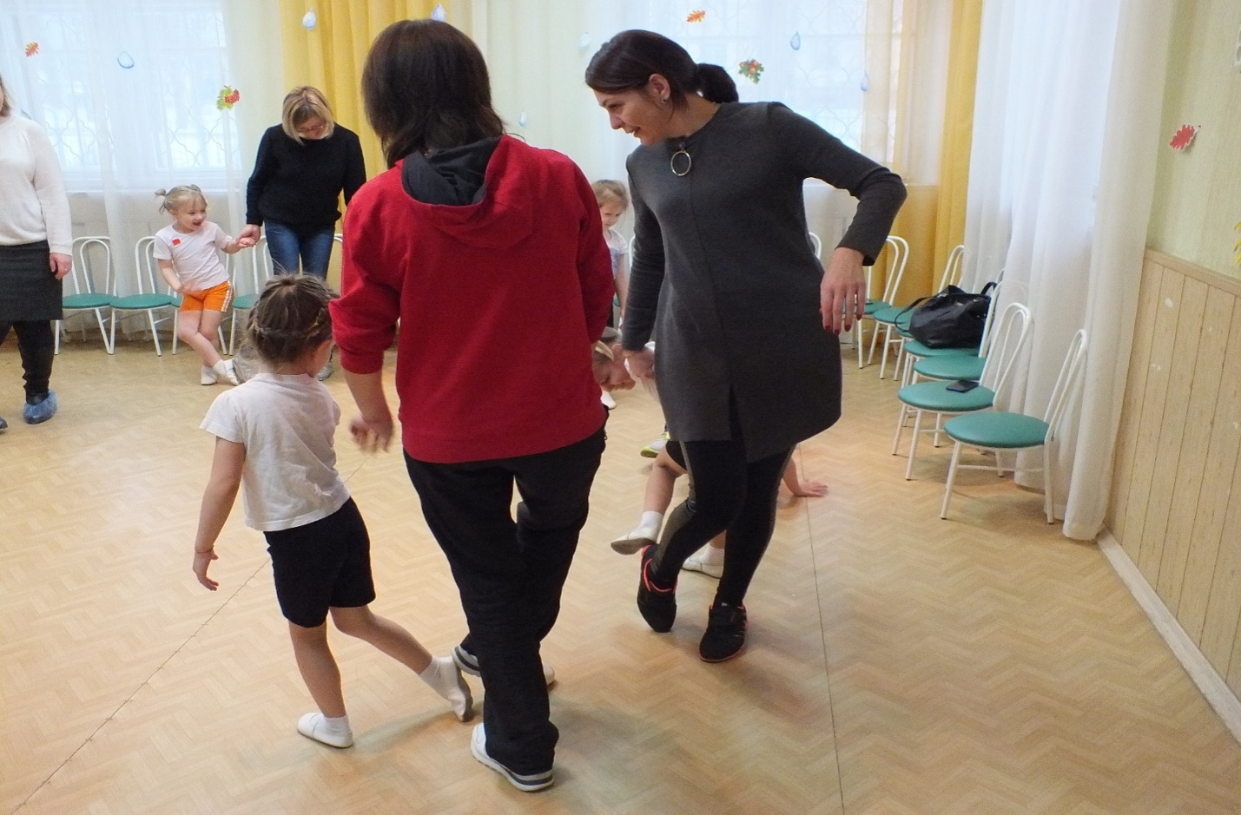

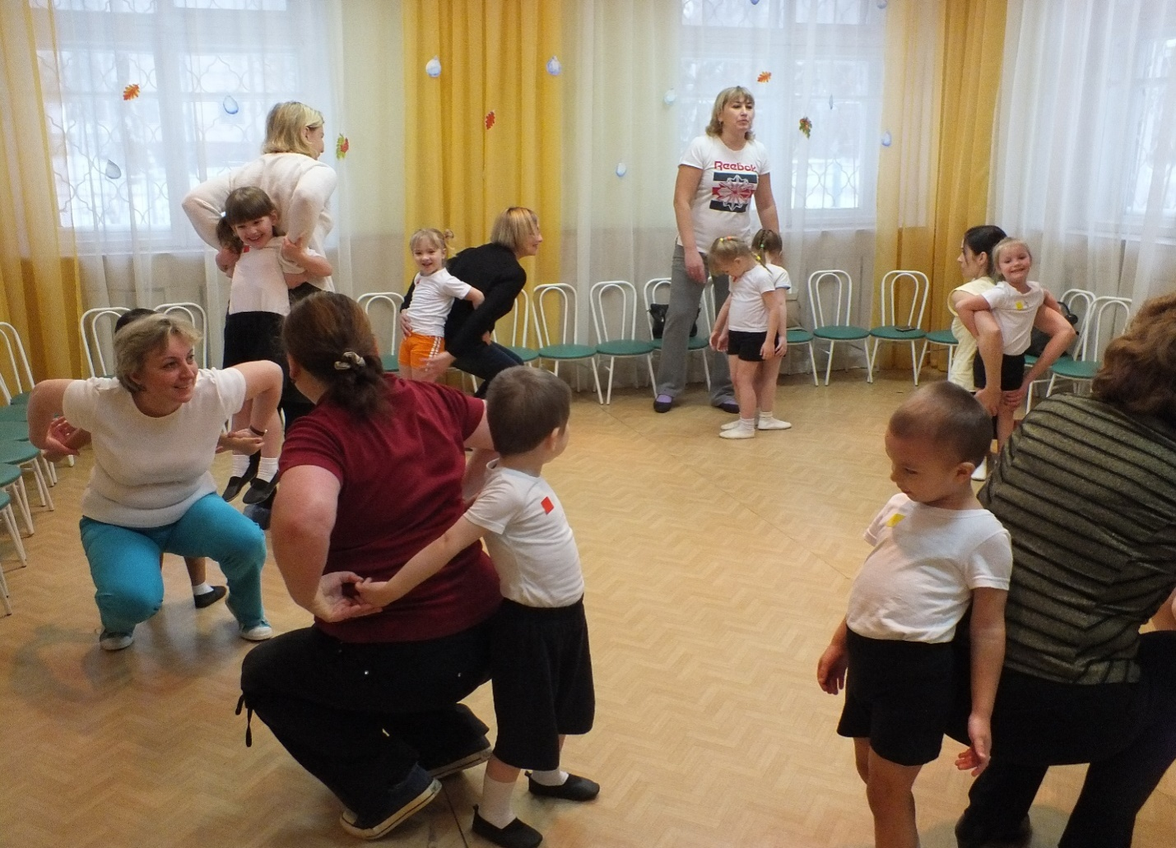
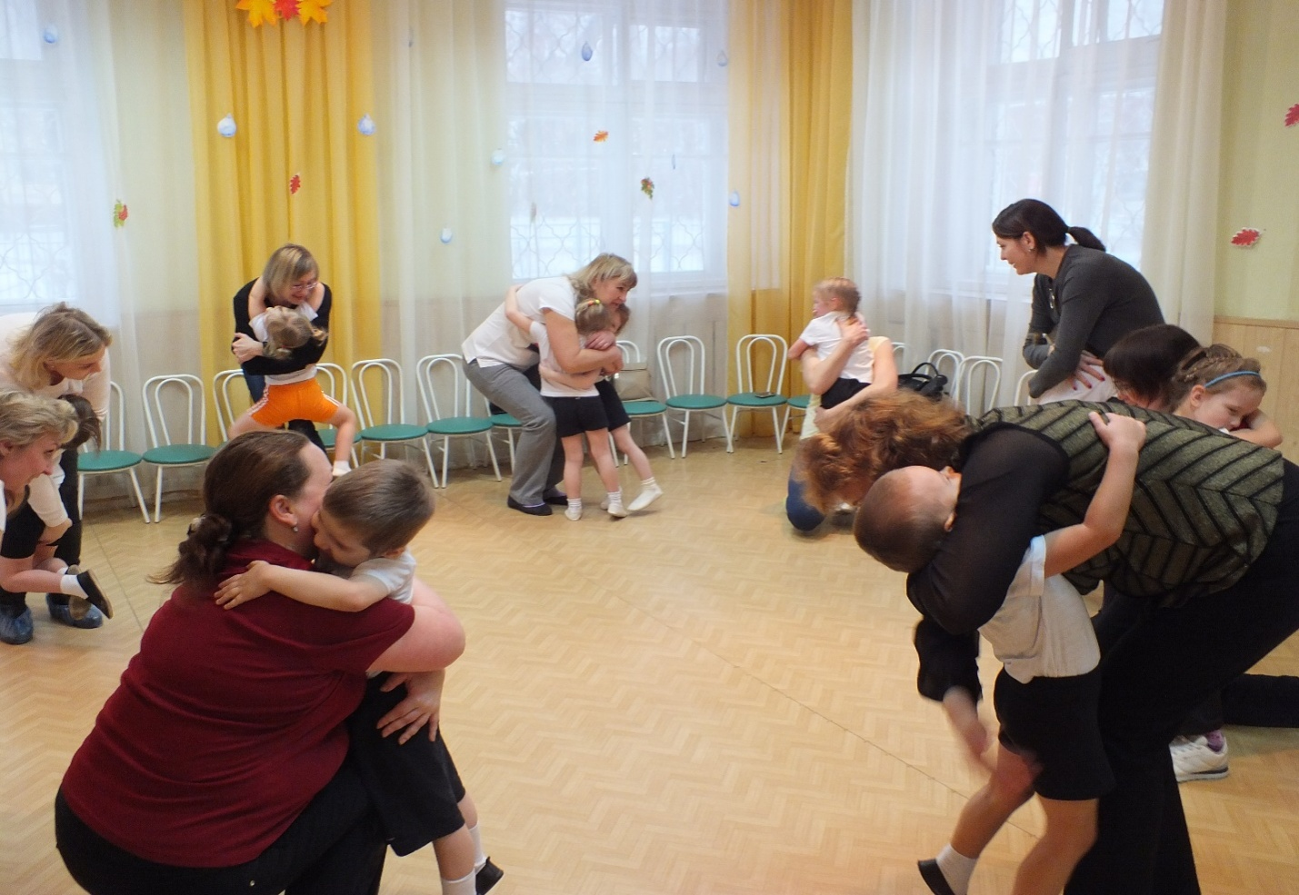
Инструктор: Конечно, ребята, лучше всех танцует мамочка, особенно когда рядом танцует любимый сынок или дочечка. И я приглашаю всех на веселый танец.
Танец «Похлопай, потопай»
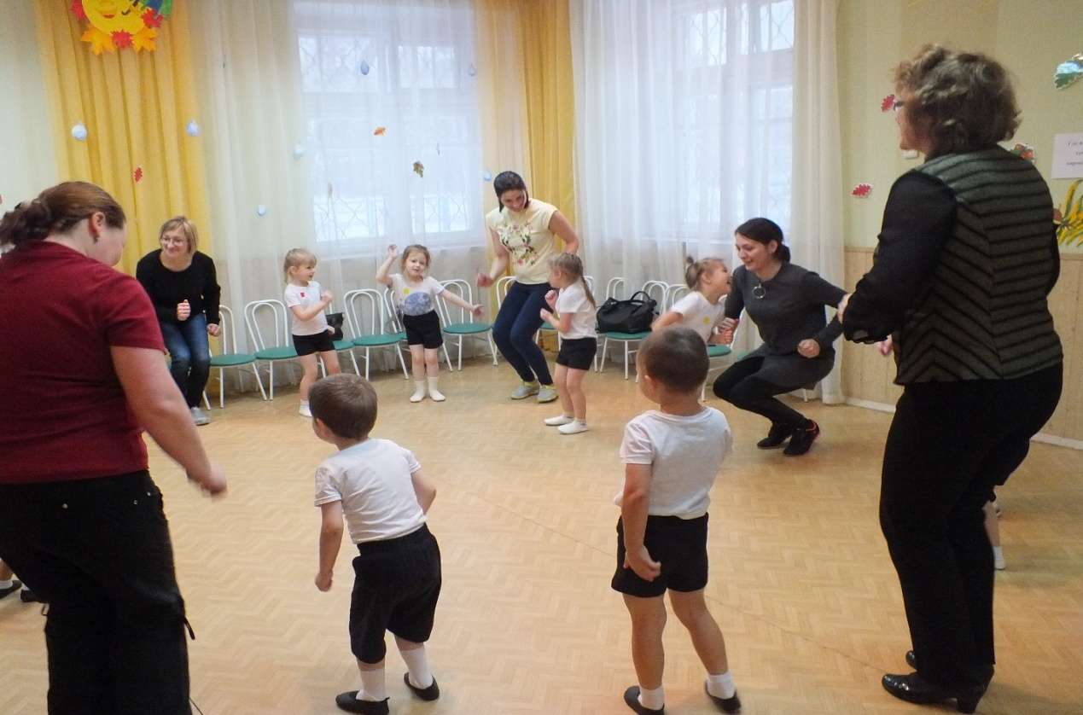
Инструктор: Как красиво танцевали. Молодцы, ребята! Спасибо вам дорогие мамы за то, что пришли к нам на праздник.
Инструктор: Дорогие наши мамы! Мы еще раз поздравляем вас с праздником и желаем Вам крепкого здоровья, хорошего настроения и всех благ.

Дети дарят мамам подарки, сделанные своими руками.

Подготовила и провела
Инструктор по физ. Малышева Ю.В.

